Új nemzetközi projekt indult a Soproni Egyetemen a mezőgazdaság jövőjéért
Elindult a Soproni Egyetemen a ClimaPannonia nevű, négyéves nemzetközi kutatási projekt, amelynek célja, hogy segítsen az éghajlatváltozás hatásaihoz alkalmazkodni a mezőgazdaságban. A közel 7 millió eurós támogatású programban a Soproni Egyetem 25 másik európai partnerintézménnyel dolgozik együtt, köztük hazai egyetemekkel is, mint a MATE és a Pannon Egyetem. A projekt különlegessége, hogy a természetalapú, innovatív megoldások – például vízgazdálkodás, agrárerdészet vagy biotermesztés – valós környezetben kerülnek kipróbálásra, és céljuk, hogy valódi segítséget nyújtsanak a helyi gazdáknak és közösségeknek. A Soproni Egyetem aktív szereplőként hozzájárul ahhoz, hogy a mezőgazdaság fenntarthatóbbá, ellenállóbbá és a jövő generációi számára is élhetővé váljon.
Sikeresen elkezdődött idén tavasszal (2025.03.01-én) a Soproni Egyetemen megvalósuló, 2020-2.1.1-ED-2023-00352 azonosítószámú, „ClimaPannonia - Regionális ellenálló képesség kiépítése a mezőgazdasági ökoszisztémában a rendszerszintű megoldások széles körű elterjedésével” című projekt. A ClimaPannonia projekt keretében egy négyéves futamidejű, közel 7 millió eurós Horizon Europe programban vesz részt a Soproni Egyetem, 10 európai ország 26 intézményének szakértőivel együttműködésben. A ClimaPannonia projekt újabb színfoltot jelent a Soproni Egyetemen folyó agroerdészeti kutatások palettáján, ezúttal a bogyósgyümölcs-termesztés klímaadaptív megújítását célozva.
A projektben Magyarországot a Soproni Egyetem mellett a MATE, a Pannon Egyetem és a Nemzeti Innovációs Ügynökség Zrt. képviseli. A projekten belül négy regionális alprojekt keretében konkrét megoldásokat dolgoznak ki a régió agráriuma számára olyan kulcsfontosságú területeken, mint az aszálykárcsökkentő vízgazdálkodás, az agrárerdészet, a szarvasmarhatenyésztés és a biotermesztés. Ezeket a fejlesztéseket először az ún. donor országokban végzik – ahol már sikeresen alkalmaztak bizonyos természetalapú innovatív technológiákat -, majd tesztelik klímaadaptációs potenciáljukat a partnerországokban. A Soproni Egyetem a projekt minden fázisának aktív részese és szorosan együttműködik a Magyar Agrár- és Élettudományi Egyetemmel (MATE) a technológia-donor szerep betöltésében. Az innovatív megoldások és képzések Magyarország, Szerbia, Horvátország, Románia, Csehország és Szlovákia együttműködésében valósulnak meg. Ennek eredményeként a helyi közösségek új eszközöket kapnak, hogy megőrizzék megélhetésüket és fenntartsák természeti erőforrásaikat a jövő nemzedékei számára.
A konzorciumot és a Horizon Europe projektet az újvidéki UNIVERZITET U NOVOM SADU egyetem vezeti. A Soproni Egyetem oldaláról a szakmai vezető Dr. Vityi Andrea, az Erdőmérnöki Kar Környezet- és Természetvédelmi Intézetének docense. Az egyetem részvételének finanszírozása a Kormányzati Önerő Alapnak köszönhető.
Sajtókapcsolat:
- Major Mihály
- Soproni Egyetem
- +36 99 518-278
- major.mihaly@uni-sopron.hu
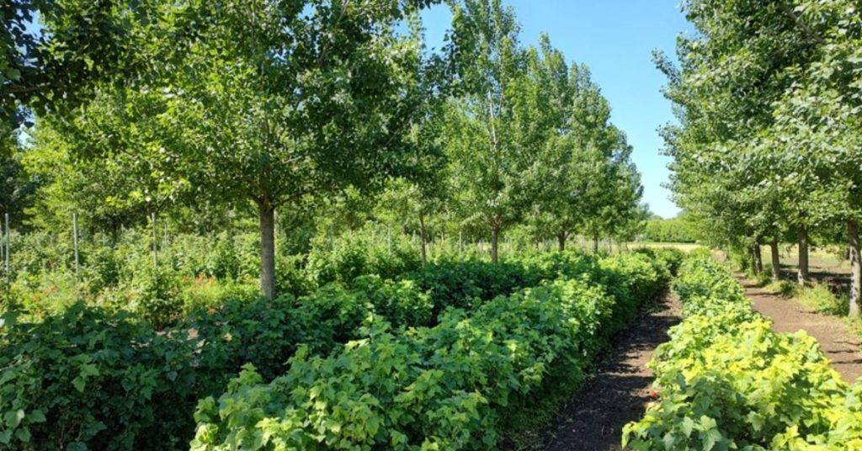 | © MATE Kertészettudományi Intézet, Fertődi Kutatóállomás (Dr. Varga Jenő)
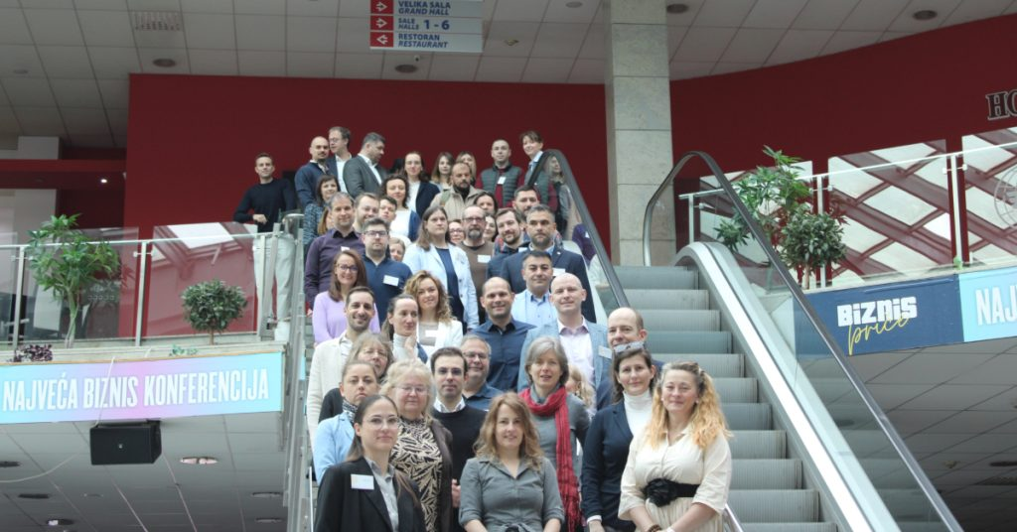 | © Soproni Egyetem
Eredeti tartalom: Soproni Egyetem
Továbbította: Helló Sajtó! Üzleti Sajtószolgálat
Ez a sajtóközlemény a következő linken érhető el:

